基于双分支图神经网络深度强化学习的 LEO 多波束卫星信道功率联合优化分配方法

摘要
低轨多波束卫星上行链路资源分配面临频率复用引起的同频干扰、热点业务分布不均、信道资源受限和功率消耗增加等问题。现有资源分配方法已经从固定分配、启发式优化逐步发展到深度强化学习决策，但多数方法仍依赖人工规则、局部干扰建模或固定维度状态重构，难以充分表达多波束之间的拓扑干扰关系。针对上述问题，本文将LEO多波束卫星信道功率联合分配问题建模为马尔可夫决策过程，并提出一种基于双分支图神经网络深度强化学习的资源优化分配方法。该方法将波束表示为图节点，将潜在同频干扰关系表示为加权边，通过 GraphSAGE-DQN 分支学习长期动作价值，通过候选感知 GraphSAGE 分支评估候选动作质量，并结合结构动作屏蔽、候选动作筛选和一步系统效用评估完成最终信道功率决策。仿真结果表明，在37波束、16信道和可变用户负载场景下，所提方法相较 Random、Q-learning、DQN 和 Greedy-Z 基线在阻塞率、频谱效率、能量效率和总功耗方面具有更优的综合表现。
关键词： LEO 卫星通信；多波束；信道功率联合分配；图神经网络；深度强化学习；资源优化

1 引言
低轨卫星通信系统具有覆盖范围广、传输时延低、组网灵活以及支持大规模用户接入等特点，是天地一体化网络和未来 6G 通信体系的重要组成部分 [1,2]。与传统单波束卫星系统相比，多波束卫星系统能够通过多个 spot beams 同时覆盖不同地面区域，并利用频率复用技术提升频谱利用率和系统容量[3,4]。然而，频率复用也会带来不可忽略的同频干扰问题。当不同波束重复使用相同信道时，波束间用户信号会在卫星接收端相互叠加，从而降低链路信干噪比并影响通信质量[3,4]。随着用户数量增加和业务需求增长，系统还会面临热点波束负载集中、信道竞争加剧、用户阻塞率升高和功率消耗增加等问题 [5,6]。因此，LEO 多波束卫星上行链路资源分配本质上是一个多目标耦合优化问题，需要同时考虑信道占用、功率控制、同频干扰、用户接入成功率和系统整体效用。
现有低轨多波束卫星资源分配研究主要围绕信道分配、功率控制、带宽调度、波束资源分配以及智能决策优化等方向展开。早期研究多采用固定资源分配或规则型动态分配方法，根据预设频率规划、波束覆盖关系、用户位置、信道占用状态和业务优先级进行资源调度 [7,8]。针对多波束系统中的同频干扰问题，部分研究引入动态信道分配、干扰检测、信道预留和波束协作等机制，通过检测用户位置、信道状态或干扰阈值降低相邻波束之间的同频干扰 [4,9,10]。随着星上资源受限和用户业务分布不均问题逐渐突出，研究重点进一步从单一信道分配扩展到多维资源联合优化，包括信道功率联合分配、功率带宽联合分配、频率波束联合分配、波束带宽分配、时频二维资源分配以及波束跳变调度等 [7,11,12]。相关方法中，遗传算法、次梯度算法、启发式搜索、拉格朗日优化和波束跳变调度等被用于提高系统容量、改善用户公平性、降低业务阻塞或提升资源利用率 [5,8]。近年来，强化学习和深度强化学习也逐渐被引入卫星通信资源管理中，典型方法包括 Q-learning、DQN、多智能体深度强化学习、强化学习功率控制、动态带宽分配和波束跳变资源调度等 [9,13,14]。这类方法通常将卫星视为智能体，将信道占用、用户分布和业务需求作为环境状态，通过奖励函数学习信道、功率或带宽分配策略 [3,12,15]。
尽管上述研究已经从固定分配、启发式优化发展到深度强化学习决策，但现有方法仍存在不足：一方面，许多方法主要依赖人工规则、局部干扰检测或固定维度状态重构，难以直接表达多波束之间复杂的拓扑干扰关系。另一方面，部分学习型方法仍倾向于基于单一网络输出或即时收益进行动作选择，在高负载和热点业务场景下容易受到 Q 值估计误差和短视决策影响。尤其在信道占用、功率选择、波束间同频干扰和后续用户接入之间存在强耦合关系时，现有方法对结构化干扰建模和稳定动作筛选的刻画仍不充分。针对上述问题，本文提出一种基于双分支图神经网络深度强化学习（Graph Neural Network Deep Reinforcement Learning，GNN-DRL）的 LEO 多波束卫星信道功率联合优化分配方法，将多波束系统建模为波束干扰图，以图节点表示波束，以图边表示潜在同频干扰关系；进一步构建图采样聚合深度网络分支（Graph Sample and Aggregate Deep Q-Network，GraphSAGE-DQN）和候选感知图采样聚合分支（Candidate-Aware Graph Sample and Aggregate，CA-GraphSAGE），分别从长期动作价值和候选动作质量两个角度对信道功率动作进行评分；最后结合结构动作屏蔽、候选动作筛选和一步系统效用评估完成最终资源分配决策。主要贡献如下：
1)构建面向 LEO 多波束卫星上行链路的图状态表示方法，将波束间同频干扰关系显式编码为加权图结构。
2)提出双分支图神经网络深度强化学习模型，其中 GraphSAGE-DQN 分支学习长期动作价值，候选感知 GraphSAGE 分支增强候选动作质量评估。
3)设计结构动作屏蔽、候选动作合并与一步系统效用评估机制，降低无效动作和单一 Q 值估计误差对最终决策的影响.

2 系统模型与优化目标

2.1 多波束上行链路模型
考虑一个LEO多波束卫星上行链路系统，如图1所示。系统包含$N_{b}$个波束、$N_{c}$ 个信道和 $N_{u}$ 个待接入用户。波束集合、信道集合和用户集合分别定义为：
$$B=\{1,2,…,N_{b}\}, C=\{1,2,…,N_{c}\}, U=\{1,2,…,N_{u}\} \left(1\right)$$
在本文仿真中，设置 $N_{b}=37$，$N_{c}=16$。每个用户最多占用一个信道；同一波束内同一信道不能被多个用户同时占用；不同波束可以复用相同信道，但会产生同频干扰。时刻 $t$ 的信道占用矩阵定义为：
$$W^{t}={\left[w_{b,c}^{t}\right]}_{N_{b}×N_{c}} \left(2\right)$$
其中：
$$w_{b,c}^{t}=\left\{\begin{matrix}1, & \text{波束} b \text{中信道} c \text{已被占用}, \\ 0, & \text{波束} b \text{中信道} c \text{空闲}.\end{matrix}\right. \left(3\right)$$
用户业务分布向量记为：
$$U^{t}=\left[u_{1}^{t},u_{2}^{t},…,u_{N_{b}}^{t}\right] \left(4\right)$$
其中 $u_{b}^{t}$ 表示波束 $b$ 中尚未处理的用户请求数量。新到达用户信息定义为：
$$NU_{t}=\left(b_{t},γ_{t}^{min},R_{t}^{min},s_{t}\right) \left(5\right)$$
其中 $b_{t}$ 表示新用户所在波束，$γ_{t}^{min}$ 表示最低 SINR 要求，$R_{t}^{min}$ 表示最低速率需求，$s_{t}$ 表示业务类型。因此，传统强化学习状态可表示为：
$$S_{t}=\left(W^{t},U^{t},NU_{t}\right) \left(6\right)$$
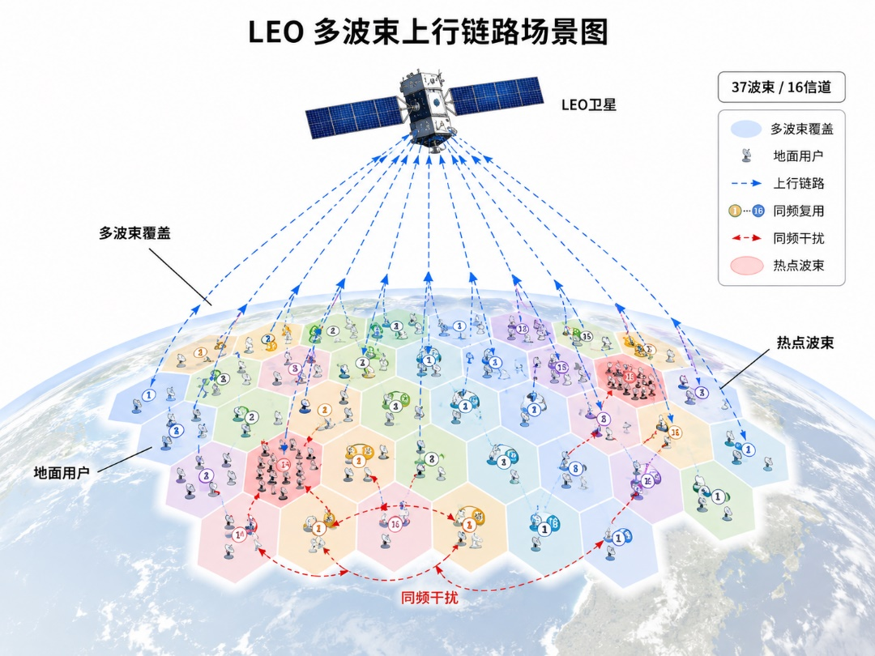
图1 LEO多波束上行链路场景

2.2 接收功率、同频干扰与 SINR
在上行链路中，用户终端为发射端，卫星为接收端。设用户在波束 $b$、信道 $c$ 上的发射功率为 $P_{b,c}^{tx}$。以 dBW 标度表示时，接收功率为：
$$P_{b,c}^{rx}\left(dBW\right)=P_{b,c}^{tx}\left(dBW\right)+G^{tx}+G^{rx}-L_{FS} \left(7\right)$$
其中 $G^{tx}$ 表示发射端天线增益，$G^{rx}$ 表示卫星接收端天线增益，$L_{FS}$ 表示自由空间路径损耗。线性功率可由下式获得：
$$P_{b,c}^{rx}={10}^{P_{b,c}^{rx}\left(dBW\right)/10} \left(8\right)$$
若其他波束 $b'≠b$ 在同一信道 $c$ 上也存在活跃用户，则这些用户会对波束 $b$ 产生同频干扰。设 $η_{b,b'}$ 为波束 $b'$ 到波束 $b$ 的干扰耦合系数，则：
Ib,ct=b'∈B, b'≠b​ηb,b'wb',ctPb',crx 9
设噪声功率为 $N_{0}$，波束 $b$、信道 $c$ 上的 SINR 为：
$$γ_{b,c}^{t}=\frac{P_{b,c}^{rx}}{N_{0}+I_{b,c}^{t}} \left(10\right)$$
根据 Shannon 公式，用户在该信道上的通信速率为：
$$R_{b,c}^{t}=B_{w}\log_{2}\left(1+γ_{b,c}^{t}\right) \left(11\right)$$
其中 $B_{w}$ 为单信道带宽。

2.3 评价指标与综合效用
系统频谱效率定义为所有已接入链路速率之和与单信道带宽的比值：
$$SE_{t}=\frac{\sum_{b=1}^{N_{b}}{\sum_{c=1}^{N_{c}}{w_{b,c}^{t}}}R_{b,c}^{t}}{B_{w}} \left(12\right)$$
系统能量效率定义为单位发射功率产生的吞吐量：
$$EE_{t}=\frac{\sum_{b=1}^{N_{b}}{\sum_{c=1}^{N_{c}}{w_{b,c}^{t}}}R_{b,c}^{t}/{10}^{6}}{\sum_{b=1}^{N_{b}}{\sum_{c=1}^{N_{c}}{w_{b,c}^{t}}}P_{b,c}^{tx}} \left(13\right)$$
系统阻塞率定义为被拒绝用户和 QoS 违约用户占已处理用户的比例：
$$P_{blk}^{t}=\frac{N_{blocked}^{t}+N_{QoS}^{t}}{N_{processed}^{t}} \left(14\right)$$
为同时提高频谱效率、能量效率并降低阻塞率，定义系统综合效用函数为：
$$Z_{t}=a_{1}{\overline{SE}}_{t}+a_{2}{\overline{EE}}_{t}+a_{3}\left(1-P_{blk}^{t}\right) \left(15\right)$$
其中， ${\overline{SE}}_{t}$ 和 ${\overline{EE}}_{t}$ 分别表示归一化后的频谱效率和能量效率，$a_{1}$、$a_{2}$、$a_{3}$ 为非负权重，满足：
$$a_{1}+a_{2}+a_{3}=1, a_{i}≥0 \left(16\right)$$
本文主实验采用均衡权重：
$$\left(a_{1},a_{2},a_{3}\right)=\left(\frac{1}{3},\frac{1}{3},\frac{1}{3}\right) \left(17\right)$$

3 强化学习建模与训练测试流程

3.1 马尔可夫决策过程建模
本文将 LEO 多波束卫星上行链路信道功率联合分配问题建模为马尔可夫决策过程：
$$M=\left(S,A,P,r,γ\right) \left(18\right)$$
其中， $S$ 表示状态空间，$A$ 表示动作空间，$P$ 表示状态转移概率，$r$ 表示奖励函数，$γ$ 表示折扣因子。每处理一个新用户，智能体根据当前图状态选择动作，环境执行动作后返回奖励和下一状态：
$$G_{t}\overset{a_{t}}{→}\left(r_{t},G_{t+1}\right) \left(19\right)$$
强化学习要素与本文模型的对应关系如表1所示：
表 1 强化学习要素与本文资源分配模型的对应关系
强化学习要素 | 对应内容
智能体 Agent | 双分支 GNN-DRL 资源分配模型
环境 Environment | LEO 多波束卫星上行链路仿真系统
状态 State | 由信道占用、用户分布、新用户信息、SINR、功率和业务特征构成的图状态 $G_{t}$
动作 Action | 信道-功率组合，或拒绝当前用户接入
奖励 Reward | 系统综合效用增量 $ΔZ_{t}$ 对应的奖励信号
策略 Policy | 根据当前图状态选择最终信道功率动作的决策规则

3.2 状态、动作与结构动作屏蔽
本文进一步将强化学习状态表示为波束干扰图：
$$G_{t}=\left(V,E,X_{t},A\right) \left(20\right)$$
其中，$V$为波束节点集合，$E$为波束间干扰边集合，$X_{t}$为节点特征矩阵，$A$为干扰耦合权重矩阵。节点特征矩阵维度为：
$$X_{t}∈R^{N_{b}×F} \left(21\right)$$
其中，$F$表示每个波束节点的特征维度。每个资源分配动作由信道选择和功率档位选择组成：
$$a_{t}=\left(c_{t},p_{t}\right), c_{t}∈C, p_{t}∈P_{p} \left(22\right)$$
完整动作空间定义为：
$$A=\{0\}∪\{\left(c,p\right)∣c∈C, p∈P_{p}\} \left(23\right)$$
其中 $a=0$ 表示拒绝当前用户接入。由于同一波束内同一信道不能重复分配，本文引入结构动作屏蔽函数：
$$M_{t}\left(a\right)=\left\{\begin{matrix}1, & a=0 \text{或} a=\left(c,p\right), w_{b_{t},c}^{t}=0, \\ 0, & a=\left(c,p\right), w_{b_{t},c}^{t}=1.\end{matrix}\right. \left(24\right)$$
屏蔽后的动作价值函数为：
$$\tilde{Q}\left(a∣G_{t}\right)=\left\{\begin{matrix}Q\left(a∣G_{t}\right), & M_{t}\left(a\right)=1, \\ -∞, & M_{t}\left(a\right)=0.\end{matrix}\right. \left(25\right)$$
这表示非法动作在动作选择过程中不会被选中。

3.3 奖励函数与经验回放
综合效用增量为：
$$ΔZ_{t}=Z_{t}-Z_{t-1} \left(26\right)$$
奖励函数定义为：
$$r_{t}=\left\{\begin{matrix}1, & ΔZ_{t}>0, \\ 0, & ΔZ_{t}≤0.\end{matrix}\right. \left(27\right)$$
一次资源分配决策产生的状态转移样本表示为：
$$e_{t}=\left(G_{t},M_{t},a_{t},r_{t},G_{t+1},M_{t+1},d_{t}\right) \left(28\right)$$
其中 $d_{t}∈\{0,1\}$ 为终止标志，$d_{t}=1$ 表示当前 episode 已结束。经验回放池更新为：
$$D←D∪\{e_{t}\} \left(29\right)$$
训练时从经验回放池中随机采样小批量样本：
$$B_{mini}∼D \left(30\right)$$

3.4 网络训练与测试
训练阶段包括环境初始化、用户请求生成、图状态构造、动作选择、环境执行、奖励计算、经验存储和网络参数更新等步骤。训练时允许一定随机探索，使智能体能够尝试不同信道功率动作并学习其长期影响。测试阶段加载训练好的模型并固定网络参数，不再进行参数更新。每到达一个用户，模型根据当前图状态执行确定性决策，并记录阻塞率、频谱效率、能量效率和总功耗。最终对不同用户规模、业务分布和随机种子下的结果取平均，用于评价算法性能。

4 图状态构建与双分支 GNN-DRL 模型

4.1 波束干扰图构建
多波束卫星系统中的干扰关系天然具有图结构,如图2所示，本文将每个波束映射为一个图节点，将波束间潜在同频干扰关系映射为图边，将干扰耦合强度作为边权。该图结构使模型能够沿干扰边聚合邻居波束状态，从而显式建模资源竞争和干扰传播关系。
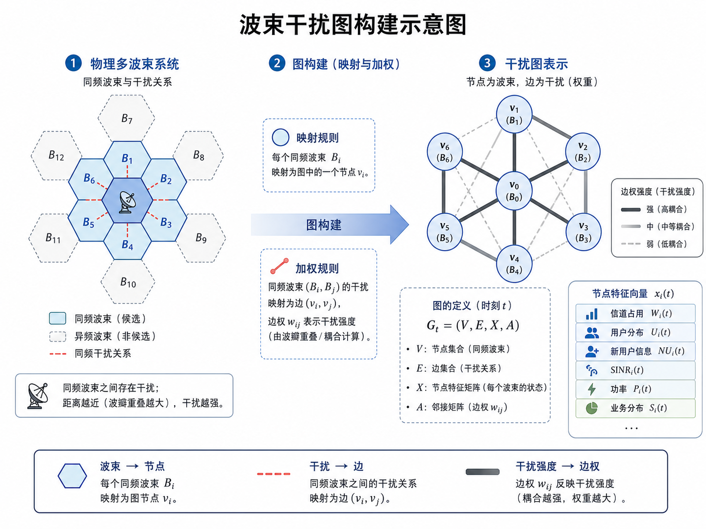
图 2 波束干扰图构建示意图
设节点 $v_{b}$ 的特征向量为：
$$x_{b}^{t}=\left[ρ_{b}^{rem},ρ_{b}^{acc},ρ_{b}^{blk},ρ_{b}^{ava},ρ_{b}^{occ},{\overline{γ}}_{b},δ_{b}^{SINR},I\left(b=b_{t}\right),o_{b},p_{b},γ_{b},s_{b}\right] \left(31\right)$$
其中各项分别表示剩余用户比例、已接入用户比例、已阻塞用户比例、可用信道比例、已占用信道比例、平均 SINR、最小 SINR 裕量、当前用户所在波束指示、逐信道占用特征、逐信道功率特征、逐信道 SINR 特征和业务类型分布特征。

4.2 GraphSAGE 图编码
对于图 $G_{t}$，第 $l$ 层 GraphSAGE 的节点表示更新可写为：
$$h_{b}^{\left(0\right)}=x_{b}^{t} \left(32\right)$$
$$m_{b}^{\left(l\right)}=AGG\left(\left\{A_{b,b'}h_{b'}^{\left(l-1\right)}:b'∈N\left(b\right)\right\}\right) \left(33\right)$$
$$h_{b}^{\left(l\right)}=σ\left(W^{\left(l\right)}\left[h_{b}^{\left(l-1\right)}‖m_{b}^{\left(l\right)}\right]+b^{\left(l\right)}\right) \left(34\right)$$
其中 $N\left(b\right)$ 表示波束 $b$ 的干扰邻居集合，$‖$ 表示向量拼接，$σ\left(⋅\right)$ 表示非线性激活函数。经过 $L$ 层消息传递后，图级决策表示为：
$$g_{t}=\left[h_{b_{t}}^{\left(L\right)}‖Pool\left(\{h_{b}^{\left(L\right)}∣b∈B\}\right)\right] \left(35\right)$$

4.3 双分支动作价值估计
本文所提模型由两个并行图神经网络分支组成。GraphSAGE-DQN 分支用于输出长期动作价值：
$$Q_{s}\left(a∣G_{t};θ_{s}\right)=f_{s}{\left(g_{t};θ_{s}\right)}_{a} \left(36\right)$$
其中 $θ_{s}$ 表示 GraphSAGE-DQN 分支参数。CA-GraphSAGE 分支进一步引入候选动作特征 $z_{a}$，包括信道索引、功率档位、候选功率大小、当前信道占用状态和 SINR 相关信息，其动作评分函数定义为：
$$Q_{c}\left(a∣G_{t};θ_{c}\right)=f_{c}\left(\left[g_{t}‖z_{a}\right];θ_{c}\right)-λP\left(a\right) \left(37\right)$$
其中,$θ_{c}$表示候选感知分支参数，$P\left(a\right)$表示动作 $a$ 对应的发射功率，$λ$为功率惩罚系数。

4.4 双分支训练目标
GraphSAGE-DQN 分支对应的目标 Q 值为：
$$y_{t}^{\left(s\right)}=r_{t}+γ\left(1-d_{t}\right)\max_{a'∈A}{\tilde{Q}}_{s}\left(a'∣G_{t+1};θ_{s}^{-}\right) \left(38\right)$$
其损失函数为：
$$L_{s}\left(θ_{s}\right)=E_{e_{t}∼D}\left[{\left(y_{t}^{\left(s\right)}-Q_{s}\left(a_{t}∣G_{t};θ_{s}\right)\right)}^{2}\right] \left(39\right)$$
CA-GraphSAGE 分支的目标 Q 值为：
$$y_{t}^{\left(c\right)}=r_{t}+γ\left(1-d_{t}\right)\max_{a'∈A}{\tilde{Q}}_{c}\left(a'∣G_{t+1};θ_{c}^{-}\right) \left(40\right)$$
其损失函数为：
$$L_{c}\left(θ_{c}\right)=E_{e_{t}∼D}\left[{\left(y_{t}^{\left(c\right)}-Q_{c}\left(a_{t}∣G_{t};θ_{c}\right)\right)}^{2}\right] \left(41\right)$$
总体训练损失为：
$$L\left(θ_{s},θ_{c}\right)=L_{s}\left(θ_{s}\right)+βL_{c}\left(θ_{c}\right) \left(42\right)$$
其中, $β$为候选感知分支损失权重。

4.5 候选动作筛选与最终决策
两个分支分别输出屏蔽后的动作价值，并从中选取前$K$ 个有效动作：
$$A_{s}^{K}={TopK}_{a∈A}\left({\tilde{Q}}_{s}\left(a∣G_{t}\right)\right), A_{c}^{K}={TopK}_{a∈A}\left({\tilde{Q}}_{c}\left(a∣G_{t}\right)\right) \left(43\right)$$
候选动作集合定义为：
$$A_{K}=A_{s}^{K}∪A_{c}^{K}∪\{0\} \left(44\right)$$
对候选集合中的每个动作执行一步仿真，计算一步系统效用：
$$\hat{Z}\left(s_{t},a\right)=a_{1}{\hat{SE}}_{norm}\left(s_{t},a\right)+a_{2}{\hat{EE}}_{norm}\left(s_{t},a\right)+a_{3}\left[1-{\hat{P}}_{blk}\left(s_{t},a\right)\right] \left(45\right)$$
最终动作选择为：
$$a_{t}^{*}=arg\max_{a∈A_{K}}\hat{Z}\left(s_{t},a\right) \left(46\right)$$
该机制使最终动作既来自双分支图网络认为具有较高潜力的候选集合，又经过当前仿真环境下的一步系统效用检验。因此，本文采取双分支图网络候选生成与模型辅助筛选的结合，整个网络模型结构如图3所示。
图 3 双分支 GNN-DRL 模型结构图

4.6 算法流程
算法 1：基于双分支 GNN-DRL 的信道功率联合分配算法
- 根据当前信道占用、用户分布、新用户信息、SINR、功率和业务分布构造图状态 $G_{t}$。
- 利用共享 GraphSAGE 图编码器得到图级表示 $g_{t}$。
- GraphSAGE-DQN 分支计算长期动作价值 $Q_{s}\left(a∣G_{t}\right)$。
- 候选感知 GraphSAGE 分支计算候选动作价值 $Q_{c}\left(a∣G_{t}\right)$。
- 使用结构动作屏蔽移除已占用信道和其他非法动作。
- 分别从两个分支中选取前 $K$ 个有效动作并合并为候选集合 $A_{K}$。
- 对候选集合中每个动作执行一步仿真，计算 $\hat{Z}\left(s_{t},a\right)$，随后恢复环境状态。
- 执行使 $\hat{Z}$ 最大的动作 $a_{t}^{*}$，并进入下一个用户请求。

5 仿真设置与结果分析

5.1 仿真参数
本文采用37波束、16信道的LEO多波束上行链路仿真平台。主要仿真参数如表2所示。
表 2 主要仿真参数
参数 | 数值
卫星高度 | 780 km
波束数 | 37
信道数 | 16
单信道带宽 | 1 MHz
用户最大发射功率 | 20 dBW
最低 SINR 门限 | 3 dB
自由空间路径损耗 | 212 dB
发射天线增益 | 40 dB
接收天线增益 | 50 dB
折扣因子 | 0.9
学习率 | 0.001
经验回放容量 | 10000
用户规模设置为：
$$N_{u}∈\{25,50,75,100,125,150,200\} \left(47\right)$$
每个用户规模在 uniform 和 hotspot 两种业务分布下评估，随机种子设置为 0、1、2。对比算法包括 Random、Q-learning、DQN、Greedy-Z 和所提双分支 GNN-DRL 方法。

5.2 全用户规模平均性能对比
表3给出所有用户规模、两类业务分布和三个随机种子上的平均性能。
表 3 全用户规模平均性能对比
方法 | Blocking rate | Spectral efficiency | Energy efficiency | Total power
Random | 0.3466 | 267.09 | 0.2368 | 1349.70
Q-learning | 0.2454 | 315.53 | 0.1847 | 1896.24
DQN | 0.2223 | 227.56 | 0.2933 | 1395.28
Greedy-Z | 0.0599 | 402.61 | 2.4116 | 229.19
DB-GNN-DRL | 0.0359 | 408.91 | 2.4586 | 297.86
从表3可以看出，所提 DB-GNN-DRL 方法在阻塞率、频谱效率和能量效率方面均取得较优结果。与 DQN 相比，DB-GNN-DRL 将平均阻塞率从 0.2223 降至 0.0359，降低约 83.86%；频谱效率从 227.56 提升至 408.91，提升约 79.69%；能量效率从 0.2933 提升至 2.4586，提升约 738.18%；总功耗从 1395.28 降至 297.86，降低约 78.65%。与 Greedy-Z 相比，DB-GNN-DRL 的平均阻塞率更低，频谱效率和能量效率也略高。但需要注意的是，DB-GNN-DRL 的平均总功耗高于 Greedy-Z。这说明所提方法并不是单纯最小化功耗，而是在接入更多用户、提升吞吐量和保持较高能效之间取得综合折中。

5.3 200 用户高负载场景性能对比
表 4 200 用户高负载场景性能对比
方法 | Blocking rate | Spectral efficiency | Energy efficiency | Total power
Random | 0.5233 | 346.22 | 0.1697 | 2103.72
Q-learning | 0.4232 | 421.13 | 0.1553 | 2807.46
DQN | 0.3938 | 353.68 | 0.3534 | 1543.30
Greedy-Z | 0.1800 | 573.85 | 1.5789 | 364.96
DB-GNN-DRL | 0.1220 | 595.14 | 1.9902 | 337.35
在200用户高负载场景下，系统信道竞争更强，波束间同频干扰更明显，因此更能体现资源分配算法的性能差异。与DQN相比，DB-GNN-DRL将阻塞率从 0.3938降至0.1220，降低约69.02%。频谱效率从353.68 提升至595.14，提升约 68.27%；能量效率从0.3534 提升至1.9902，提升约463.16%。总功耗从 1543.30 降至337.35，降低约 78.14%。与 Greedy-Z 相比，DB-GNN-DRL 仍取得更低阻塞率、更高频谱效率、更高能量效率和更低总功耗，这说明双分支图网络候选生成与一步系统效用筛选在高负载场景下具有更明显优势。

5.4 候选动作消融实验
为了验证候选集合大小对模型性能的影响，进一步比较 Selector-GNN、Top-3、Top-5 和 Top-10 变体。结果如表5所示。
表 5 候选动作筛选消融实验
方法 | Blocking rate | Spectral efficiency | Energy efficiency | Total power
DQN | 0.2223 | 227.56 | 0.2933 | 1395.28
Greedy-Z | 0.0599 | 402.61 | 2.4116 | 229.19
Selector-GNN | 0.1184 | 305.41 | 0.8983 | 693.12
Top-3 Selector-GNN | 0.0459 | 374.96 | 1.3368 | 531.11
Top-5 Selector-GNN | 0.0398 | 395.16 | 1.5976 | 453.50
Top-10 Selector-GNN | 0.0359 | 408.91 | 2.4586 | 297.86
由表 5 可见，随着候选集合从Top-3扩大到Top-10，模型综合性能逐步提升。普通Selector-GNN 只比较两个分支各自的最优动作，容易受到Q值估计误差影响。Top-3和Top-5能够提供更多候选动作，因此性能明显优于普通 Selector-GNN。Top-10变体获得最低阻塞率、最高频谱效率和最高能量效率，因此被选为当前实验中的最终实现方式。该消融实验说明，候选动作筛选机制是本文方法性能提升的重要来源，而不是单纯由 GNN 替换 DQN 带来的结果。
综上所述，相比Random，所提方法能够利用信道占用、波束负载、干扰关系和功率状态，避免盲目选择高干扰或低收益动作。相比Q-learning，图神经网络通过参数共享和消息传递学习不同波束之间的通用干扰模式，具备更强的高维状态泛化能力。相比DQN，所提方法显式建模波束干扰拓扑，而不是将状态压缩为规则张量。相比Greedy-Z，所提方法并非对全动作空间进行完全即时贪心，而是在图网络给出的高质量候选池内进行模型辅助选择，因此兼具长期经验和当前物理效用。

7 结论
本文提出一种基于双分支图神经网络深度强化学习的 LEO 多波束卫星信道功率联合优化分配方法。该方法将多波束系统中的同频干扰关系建模为波束干扰图，通过共享 GraphSAGE 图编码器获得图状态表示，并利用 GraphSAGE-DQN 分支和候选感知 GraphSAGE 分支分别进行长期动作价值估计和候选动作质量评估。在此基础上，模型通过结构动作屏蔽、候选动作合并和一步系统效用评估完成最终信道功率决策。实验结果表明，在当前仿真设置下，所提方法相较 Random、Q-learning、DQN 和 Greedy-Z 基线具有更低阻塞率、更高频谱效率和更高能量效率，尤其在 200 用户高负载场景下表现出更明显优势。总体而言，将图结构建模、双分支动作价值估计和强化学习决策机制结合，是提升 LEO 多波束卫星上行链路资源分配性能的一种有效思路。

参考文献
[1] O. Kodheli et al., “Satellite Communications in the New Space Era: A Survey and Future Challenges,” IEEE Communications Surveys & Tutorials, vol. 23, no. 1, pp. 70–109, 2021. DOI: https://doi.org/10.1109/COMST.2020.3028247
[2] A. Guidotti et al., “Architectures and Key Technical Challenges for 5G Systems Incorporating Satellites,” IEEE Transactions on Vehicular Technology, vol. 68, no. 3, pp. 2624–2639, 2019. DOI: https://doi.org/10.1109/TVT.2019.2895263
[3] Y. Hu, F. Qiu, F. Zheng, and J. Zhao, “Multi-dimensional Resource Allocation Strategy for LEO Satellite Communication Uplinks Based on Deep Reinforcement Learning,” Journal of Cloud Computing, vol. 13, article 56, 2024. DOI: https://doi.org/10.1186/s13677-024-00621-z
[4] S. Liu, X. Hu, and W. Wang, “Deep Reinforcement Learning Based Dynamic Channel Allocation Algorithm in Multibeam Satellite Systems,” IEEE Access, vol. 6, pp. 15733–15742, 2018. DOI: https://doi.org/10.1109/ACCESS.2018.2809581
[5] Y. He, B. Sheng, H. Yin, D. Yan, and Y. Zhang, “A Traffic-Awareness Dynamic Resource Allocation Scheme Based on Multi-Objective Optimization in Multi-Beam Mobile Satellite Communication Systems,” International Journal of Distributed Sensor Networks, vol. 13, no. 8, 2017. DOI: https://doi.org/10.1177/1550147717723554
[6] L. Feng, C. Zhang, Q. Zhang, L. Zeng, P. Qin, and Y. Wang, “Double-Timescale Multi-Agent Deep Reinforcement Learning for Flexible Payload in VHTS Systems,” Electronics, vol. 13, no. 14, article 2764, 2024. DOI: https://doi.org/10.3390/electronics13142764
[7] S. Shi, G. Li, Z. Li, H. Zhu, and B. Gao, “Joint Power and Bandwidth Allocation for Beam-Hopping User Downlinks in Smart Gateway Multibeam Satellite Systems,” International Journal of Distributed Sensor Networks, vol. 13, no. 5, 2017. DOI: https://doi.org/10.1177/1550147717709461
[8] W. Gao, L. Wang, and L. Qu, “Research on Joint Resource Allocation for Multibeam Satellite Based on Metaheuristic Algorithms,” Entropy, vol. 24, no. 11, article 1536, 2022. DOI: https://doi.org/10.3390/e24111536
[9] X. Hu, S. Liu, R. Chen, W. Wang, and C. Wang, “A Deep Reinforcement Learning-Based Framework for Dynamic Resource Allocation in Multibeam Satellite Systems,” IEEE Communications Letters, vol. 22, no. 8, pp. 1612–1615, 2018. DOI: https://doi.org/10.1109/LCOMM.2018.2844243
[10] X. Hu et al., “Deep Reinforcement Learning-Based Beam Hopping Algorithm in Multibeam Satellite Systems,” IET Communications, vol. 13, no. 16, pp. 2485–2491, 2019. DOI: https://doi.org/10.1049/iet-com.2018.5774
[11] L. Lei, E. Lagunas, Y. Yuan, M. G. Kibria, S. Chatzinotas, and B. Ottersten, “Beam Illumination Pattern Design in Satellite Networks: Learning and Optimization for Efficient Beam Hopping,” IEEE Access, vol. 8, pp. 136655–136667, 2020. DOI: https://doi.org/10.1109/ACCESS.2020.3011746
[12] X. Hu, Y. Zhang, X. Liao, Z. Liu, W. Wang, and F. M. Ghannouchi, “Dynamic Beam Hopping Method Based on Multi-Objective Deep Reinforcement Learning for Next Generation Satellite Broadband Systems,” IEEE Transactions on Broadcasting, vol. 66, no. 3, pp. 630–646, 2020. DOI: https://doi.org/10.1109/TBC.2019.2960940
[13] Z. Lin, Z. Ni, L. Kuang, C. Jiang, and Z. Huang, “Dynamic Beam Pattern and Bandwidth Allocation Based on Multi-Agent Deep Reinforcement Learning for Beam Hopping Satellite Systems,” IEEE Transactions on Vehicular Technology, vol. 71, no. 4, pp. 3917–3930, 2022. DOI: https://doi.org/10.1109/TVT.2022.3145848
[14] J. Xu, Z. Zhao, L. Wang, and Y. Zhang, “A Novel Deep Reinforcement Learning Architecture for Dynamic Power and Bandwidth Allocation in Multibeam Satellites,” Acta Astronautica, vol. 204, pp. 73–82, 2023. DOI: https://doi.org/10.1016/j.actaastro.2022.12.018
[15] D. Deng, C. Wang, M. Pang, and W. Wang, “Dynamic Resource Allocation With Deep Reinforcement Learning in Multibeam Satellite Communication,” IEEE Wireless Communications Letters, vol. 12, no. 1, pp. 75–79, 2023. DOI: https://doi.org/10.1109/LWC.2022.3217316

